Лабораторная работа №4.5.5
Исследование документации API с помощью симулятора API
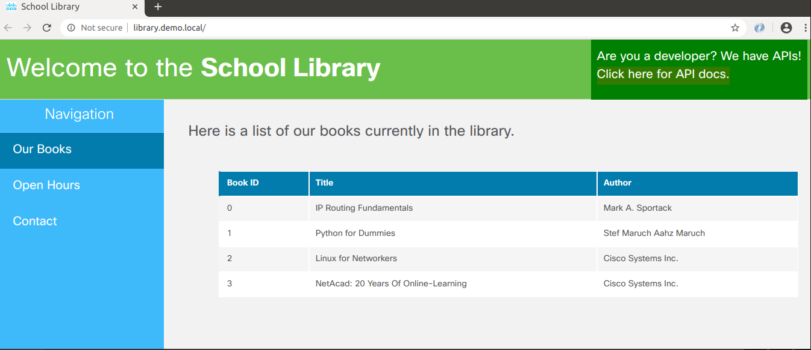
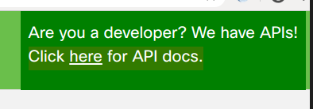
Просмотр списка книг
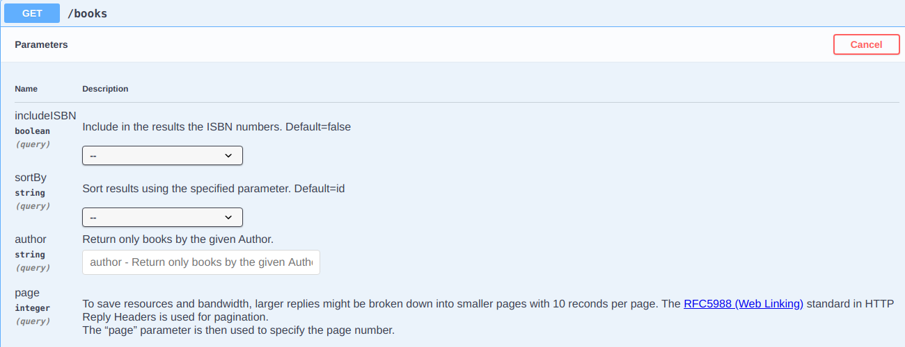
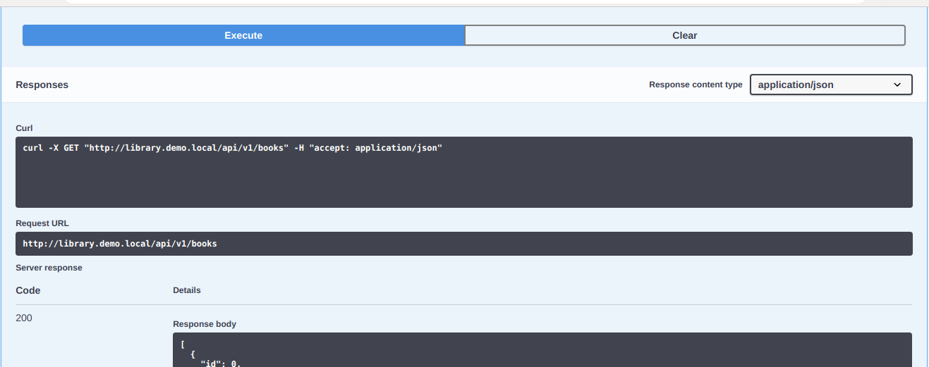
Выполнение команды curl в терминале виртуальной машины, возвращающей список книг в формате JSON
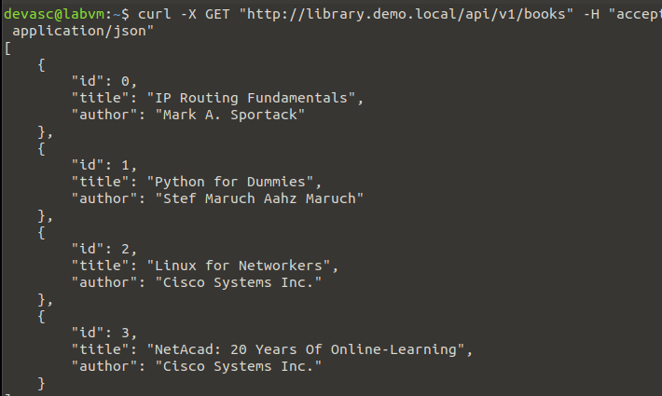
Получение токена авторизации
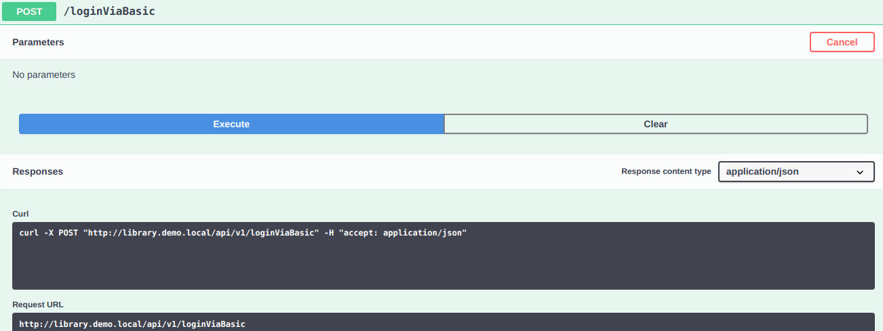
Окно ввода учетных данных для получения доступа к защищенным методам
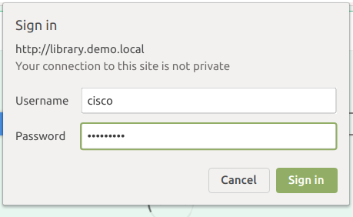
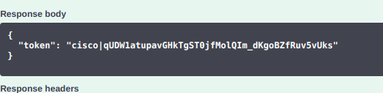
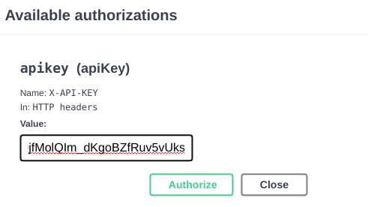
Добавление, чтение и удаление книг
Панель метода POST /books для добавления новой книги
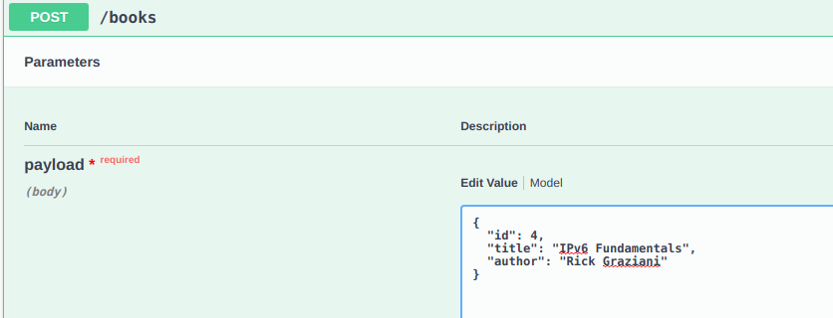
Получения информации о конкретной книге
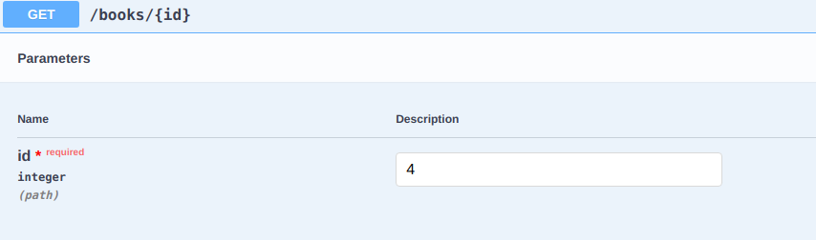
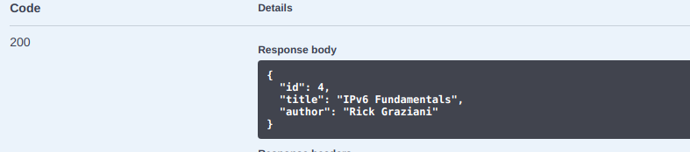
Удаления книги через документацию API
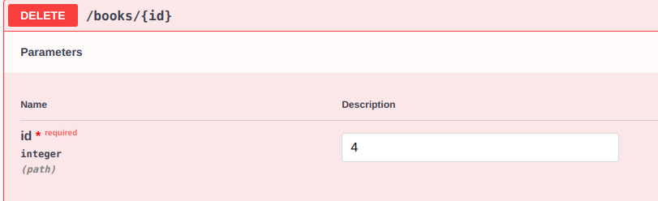
Использование Postman для вызовов API к симулятору
Получение списка книг
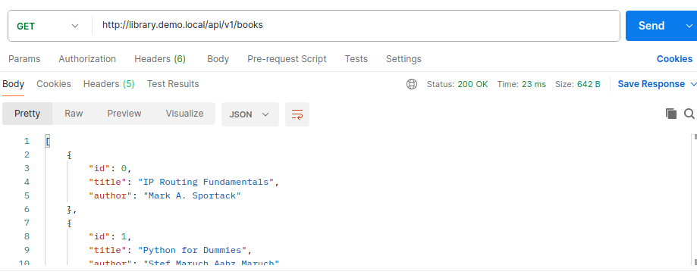
Получение токена через Postman
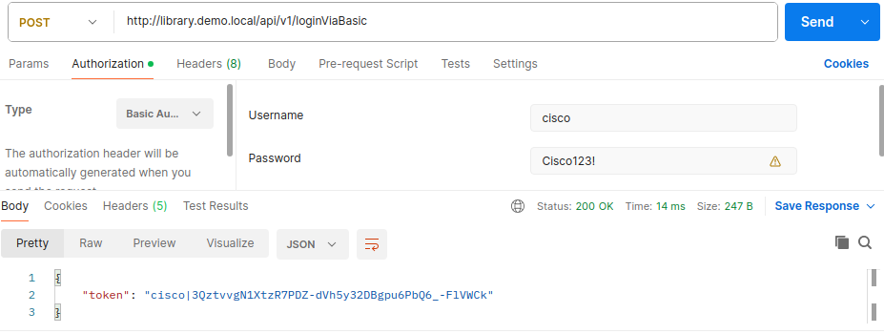
cisco|3QztvvgN1XtzR7PDZ-dVh5y32DBgpu6PbQ6_-FlVWCk
Добавление книги через Postman
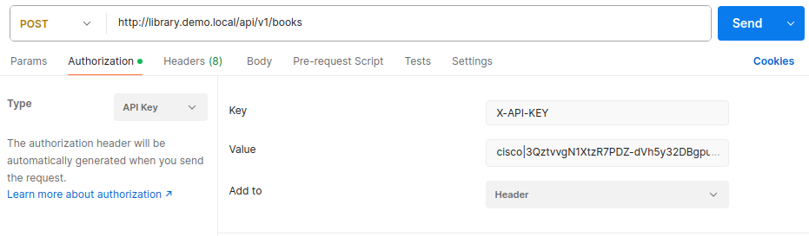
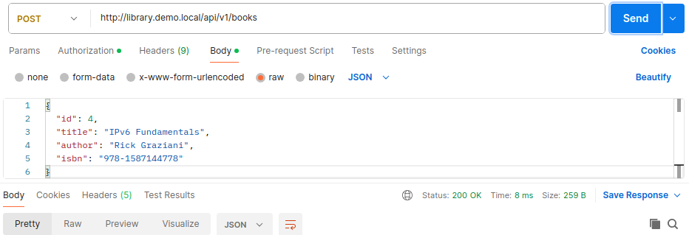
Использование параметров запроса (Query Parameters)
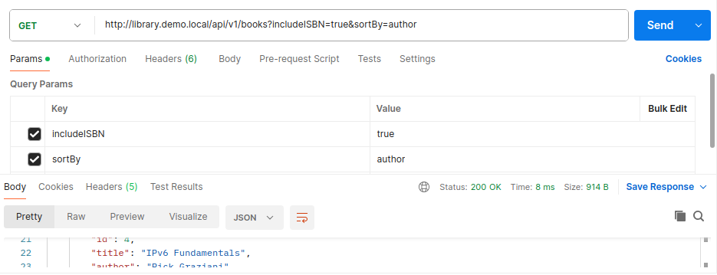
Использование Python для добавления 100 книг в симулятор API


